Oriënteren op de stagebeoordeling met een Single Point Rubric

De Single Point Rubric in dit document is een bewerkte versie van de rubric Professional, Pedagoog en Vakdidacticus uit het Beoordelingsformulier Stages van de Radboud Docenten Academie. Deze Single Point Rubric is bedoeld als gespreksdocument, NIET als beoordelingsformulier. Gebruik voor de beoordeling het originele formulier in pdf. U vindt dit op de website van de Radboud Docenten Academie.

Deze versie bevat de eisen bij de volgende beoordelingsmomenten:
- 1-jarige Master Begeleide Stage
- 2-jarige Master Begeleide Stage 2

Bij deze beoordeling gelden 30 van de 32 criteria uit het volledige beoordelingsformulier, op Streefniveau 2.

Waarom (ook) een Single Point Rubric?
Het Beoordelingsformulier Stages bevat een analytische rubric waarin alle streefniveaus voor alle beoordelingsmomenten verzameld staan. Bij het oriënteren op de stage-eisen kan deze analytische rubric overweldigend zijn.

Een Single Point Rubric bevat alleen die criteria en niveaus die voor een specifieke beoordelingsmoment gelden. Hiermee kunnen studenten en begeleiders gericht oriënteren op wat verwacht wordt, welke kwaliteiten de student al laat zien, en wat mogelijke uitdagingen/aandachtspunten zijn om tijdens de stage aan te werken.

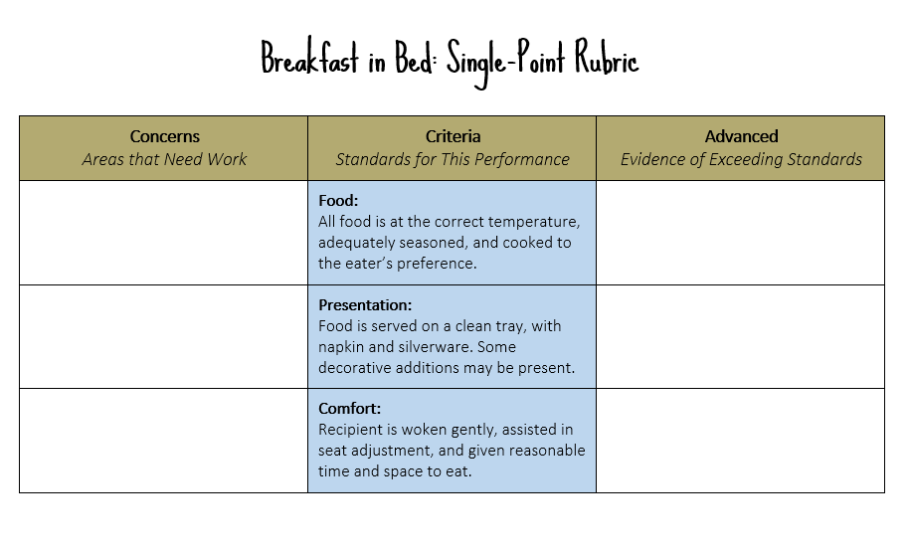
  - Figuur 1: Voorbeeld van een Single-Point Rubric

Aandachtspunt | RUBRIC PROFESSIONAL | Kwaliteit
Werkt aan eigen ontwikkeling en professionele identiteit
 | (1) Houdt de eigen kennis en kunde bij
 | Deelt behandelde theorie en vraagt collega's naar praktijkkennis, en doet hieruit ideeën op om het eigen handelen te verbeteren
 | (2) Is actief in het eigen leren, denkt over het eigen leren na
 | Leert vanuit eigen leervoorkeuren en leerbehoeften, en benoemt en bespreekt deze met begeleiders in de school
 | (3) Onderzoekt de eigen onderwijspraktijk
 | Ziet leerlingen, collega’s en observaties als bronnen van informatie, en verzamelt hierbij gericht informatie vanuit eigen leervragen
Werkt samen en toont professionaliteit
 | (5) Communiceert professioneel over leerlingen
 | Communiceert met collega’s over leerlingen, en is zich hierbij bewust van mogelijke vooroordelen, aannames, eigen ervaringen
 | (6) Stemt pedagogisch handelen af
 | Bespreekt het eigen pedagogisch handelen met collega’s, en staat daarbij open voor suggesties van hen
 | (7) Neemt deel aan de schoolorganisatie
 | Voert les-gebonden taken uit, en neemt deel aan niet-les gebonden activiteiten met leerlingen en/of ouders

Aandachtspunt | RUBRIC PEDAGOOG | Kwaliteit
Creëert een veilig leerklimaat in de klas
 | (1) Communiceert doelgericht
 | Ziet het effect van de eigen manier van communiceren op leerlingen, en past de eigen manier van communiceren daarop aan
 | (2) Bevordert het sociale klimaat in de klas
 | Signaleert de omgangsvormen in de klas, en ziet en benut momenten om hierop invloed uit te oefenen
 | (3) Toont leiderschap in groepen
 | Zoekt naar manieren om gewenst gedrag van leerlingen te bevorderen, en corrigeert ongewenst gedrag
 | (4) Stuurt het groepsproces
 | Merkt verhoudingen in de groep op, en signaleert gewenste en ongewenste groepsprocessen
Houdt rekening met individuele verschillen tussen leerlingen
 | (5) Maakt veilig contact
 | Probeert contact met leerlingen te maken, en ziet wat er speelt bij leerlingen
 | (6) Geeft en krijgt vertrouwen
 | Luistert naar leerlingen en staat open voor hun inbreng, en erkent het perspectief van leerlingen
 | (7) Heeft oog voor de algemene ontwikkeling van leerlingen
 | Praat met leerlingen over school, leren en hun prestaties, en over hun verdere ontwikkeling en hun interesses, ervaringen
 | (8) Stimuleert leerlingen om verantwoordelijkheid te leren nemen voor hun leerproces
 | Spreekt leerlingen aan op het maken van werk, en stimuleert leerlingen om het eigen werk te plannen
 | (9) Speelt in op verschillen in sociaal-emotionele ontwikkeling
 | Herleidt gedrag soms tot sociaal-emotionele ontwikkeling van leerlingen, en signaleert en benoemt verschillen tussen leerlingen qua sociaal-emotionele ontwikkeling

Aandachtspunt | RUBRIC VAKDIDACTICUS | Kwaliteit
 | Bereidt onderwijs voor
 | (1) Stelt leerdoelen
 | Bereidt onderwijs voor aan de hand van gegeven leerdoelen, en formuleert zelf concrete en specifieke leerdoelen
 | (2) Bereidt leeractiviteiten en werkvormen voor
 | Kiest leeractiviteiten en werkvormen, en stemt deze af op de leerdoelen
 | (3) Richt de fysieke omgeving functioneel in
 | Bereidt voor vanuit de bestaande lokaalinrichting, en signaleert hoe dit interactie beperkt en mogelijk maakt
 | (4) Zorgt voor samenhang
 | Zorgt voor samenhang en opbouw tussen onderdelen van een les, en tussen opeenvolgende lessen
 | Voert onderwijs uit
 | (5) Geeft instructies
 | Geeft begrijpelijke instructies, en zorgt daarmee dat leerlingen weten wat van hen verwacht wordt
 | (6) Gebruikt leertijd optimaal
 | Is nieuwsgierig naar manieren om de leertijd optimaal te gebruiken, en probeert wisselmomenten en les- overgangen efficiënt te laten verlopen
 | (7) Activeert leerlingen, ook als leerbron voor elkaar
 | Zet werkvormen in die (inter)actief leren stimuleren, en stelt hierbij vragen en geeft taken die leerlingen tot nadenken aanzetten
 | (8) Stemt af op verschillen in beheersing van de lesstof
 | Ziet verschillen tussen leerlingen qua tempo en beheersing, en speelt ad hoc op deze verschillen in

Aandachtspunt | RUBRIC VAKDIDACTICUS | Kwaliteit
 | Monitort en evalueert het leren
 | (10) Handelt formatief
 | Gaat na of leerlingen de lesstof begrijpen, en of zij de lesdoelen bereiken
 | (11) Reflecteert op het eigen vakdidactisch handelen
 | Benoemt eigen vakdidactische keuzes (doeltaal-voertaal, practica, concept-context), en zoekt naar onderbouwing van deze keuzes vanuit praktijkkennis en theorie
 | (12) Toetst leeruitkomsten
 | Gebruikt gegeven toetsen en correctie modellen (collega's, schoolboek), en signaleert verbetermogelijkheden
 | (13) Signaleert leermoeilijkheden in het vak
 | Neemt kennis van leermoeilijkheden van leerlingen in het schoolvak, en signaleert deze bij het voorbereiden, uitvoeren en/of evalueren van onderwijsactiviteiten
 | Zet eigen vakkennis gericht in
 | (14) Beheerst de vakinhoud
 | Gebruikt de methode als leidraad, en voegt vak inhoud toe, (actualiteit, voorbeelden, toepassingen, verrijking)
 | (15) Maakt leren betekenisvol en interessant
 | Activeert voorkennis van leerlingen over de leerstof, en verbindt dit met de leef- en belevingswereld van leerlingen
 | (16) Reflecteert op de gehanteerde visie binnen het schoolvak
 | Verkent de eigen visie op de inhoud en didactiek van het schoolvak,en relateert deze aan de visie van de vaksectie

Zie https://www.cultofpedagogy.com/single-point-rubric/.
Zie https://www.cultofpedagogy.com/holistic-analytic-single-point-rubrics/

